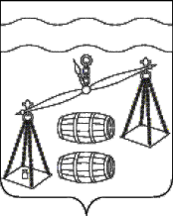
Сельская Дума сельского поселения
«Деревня Субботники»
Калужская область
РЕШЕНИЕ

от 25.06.2021 |  | № 56

О внесении изменения в решение Сельской Думы
сельского поселения «Деревня Субботники» от 14.11.2016
№ 77 «О земельном налоге» (ред. от 08.11.2019 № 206,
ред. от 29.04.2020 № 249)

В соответствии с главой 31 Налогового кодекса Российской Федерации, руководствуясь Уставом сельского поселения «Деревня Субботники», Сельская Дума СП «Деревня Субботники» РЕШИЛА:
- Внести в решение Сельской Думы СП «Деревня Субботники» от 11.11.2016 №75 «О земельном налоге» (ред. от 08.11.2019 № 206, ред. от 29.04.2020 № 249) (далее по тексту – Решение) следующее изменение:
  - Пункт 2.2 Решения признать утратившим силу.
- Настоящее Решение вступает в силу после его официального опубликования.
- Контроль за исполнением настоящего Решения возложить на администрацию СП «Деревня Субботники».

Глава администрации
«Деревня Субботники» Е.В. Селиванова

